**Llegaron los “Unboxing Days” de Mercado Libre**

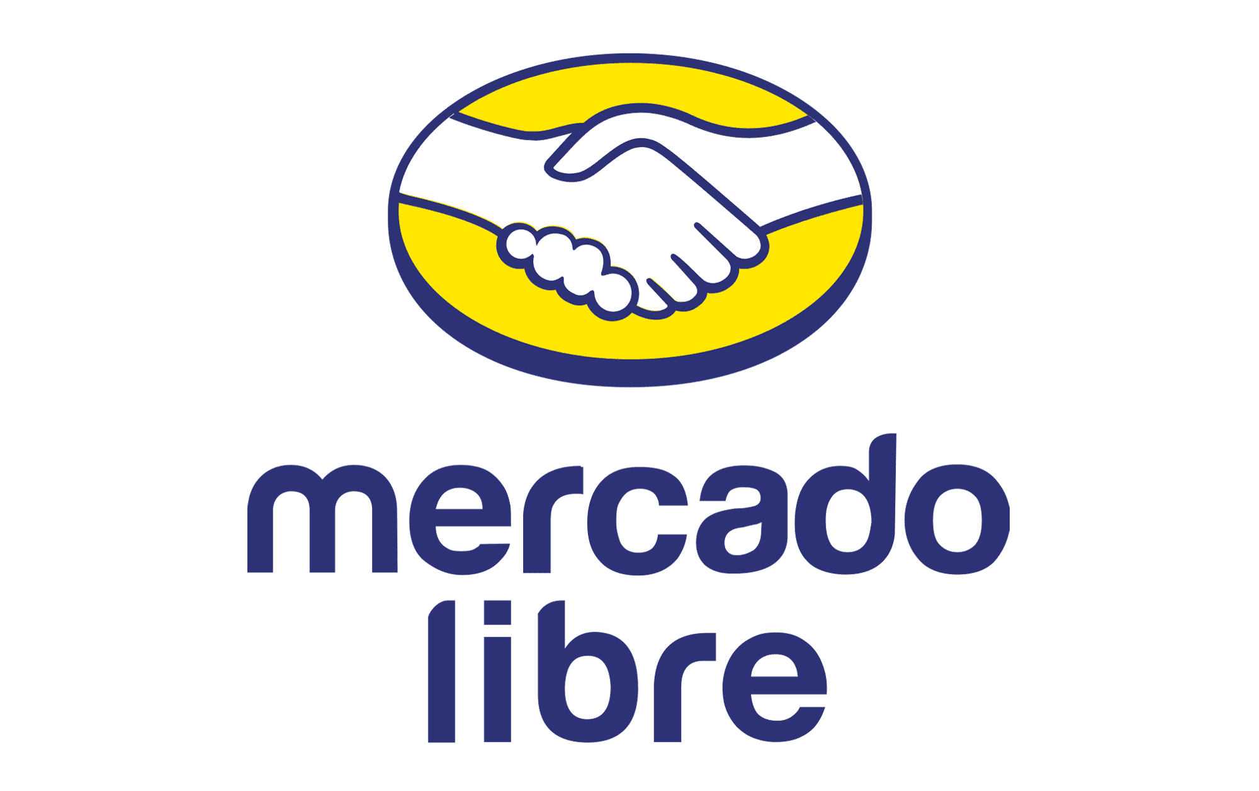**Todo lo que debes saber para aprovechar las ofertas**

* *Descubre ofertas exclusivas y descuentos de hasta un 50% en una gran variedad de productos.*
* *Aprovecha los beneficios de financiamiento con hasta 12 MSI sin tarjeta con Mercado Pago.*

**Ciudad de México a 12 de julio de 2024.-** Es momento de preparar tu carrito de compras porque [**Mercado Libre**](https://www.mercadolibre.com.mx), el marketplace más rápido de México, va a dar inicio a su nueva temporada de descuentos con los “***Unboxing Days*”.** Esta consiste en una semana completa de increíbles promociones de hasta 50% en las más de 1,400 tiendas oficiales de las mejores marcas en todas las categorías del 15 al 21 de julio.

**Mercado Libre** no sólo ofrecerá promociones, sino también facilidades de pago con Mercado Pago, con 12 meses sin intereses (MSI) y hasta 18 MSI al comprar con la tarjeta de crédito dentro del marketplace. Esto también incluye los envíos Full, los cuales llegan en 24 horas o menos a 24 ciudades diferentes del país.

Su programa de lealtad tampoco se queda atrás, ya que [**Meli+**](https://www.mercadolibre.com.mx/suscripciones/melimas) tendrá 50% de descuento del 12 al 21 de julio, con lo que podrás disfrutar de todas sus ventajas por solo $65 MXN durante los dos primeros meses, teniendo acceso al contenido de Disney+, descuentos de hasta el 30% en diferentes suscripciones de streaming y millones de envíos gratis.

Si te preguntas **qué comprar durante el periodo de Unboxing Days**, podrás adquirir todo tipo de productos. ¿A tu guardarropa le hace falta una renovación o simplemente tienes ganas de tener prendas de las últimas tendencias? Podrás adquirirlas con las imperdibles rebajas en la categoría de moda. ¿Quieres un nuevo celular? La sección de tecnología te espera. ¿O quizás buscas un regalo especial para alguien? Te sorprenderás de todo lo que encontrarás en el enorme catálogo de **Mercado Libre.**

De acuerdo con la Asociación Mexicana de Venta Online (AMVO), **Mercado Libre se convirtió en el *marketplace* favorito de los mexicanos durante la temporada de Hot Sale 2024**, lo que refuerza el compromiso que tiene con todos los mexicanos para seguir ofreciendo los mejores productos con los mejores precios.

No lo olvides y sé parte de la historia con la **primera edición de los *“Unboxing Days”****,* del 15 al 21 de julio del 2024, en la que podrás encontrar justo lo que buscas, aprovechando descuentos de locura.

**Sobre Mercado Libre**

Fundada en 1999, Mercado Libre es la compañía de tecnología líder en comercio electrónico de América Latina. A través de sus plataformas Mercado Libre, Mercado Pago y Mercado Envios, ofrece soluciones para que individuos y empresas puedan comprar, vender, anunciar, enviar y pagar por bienes y servicios por internet.

Mercado Libre brinda servicio a millones de usuarios y crea un mercado online para la negociación de una amplia variedad de bienes y servicios de una forma fácil, segura y eficiente. El sitio está entre los 50 sitios con mayores visitas del mundo en términos de páginas vistas y es la plataforma de consumo masivo con mayor cantidad de visitantes únicos en los países más importantes en donde opera, según se desprende de métricas provistas por comScore Networks. La compañía cotiza sus acciones en el Nasdaq (NASDAQ: MELI) desde su oferta pública inicial en el año 2007, y es uno de los mejores lugares para trabajar en el mundo según ranking GPTW.